(AW04) 心理測驗模擬試題（99年5月17日五版）勘誤表
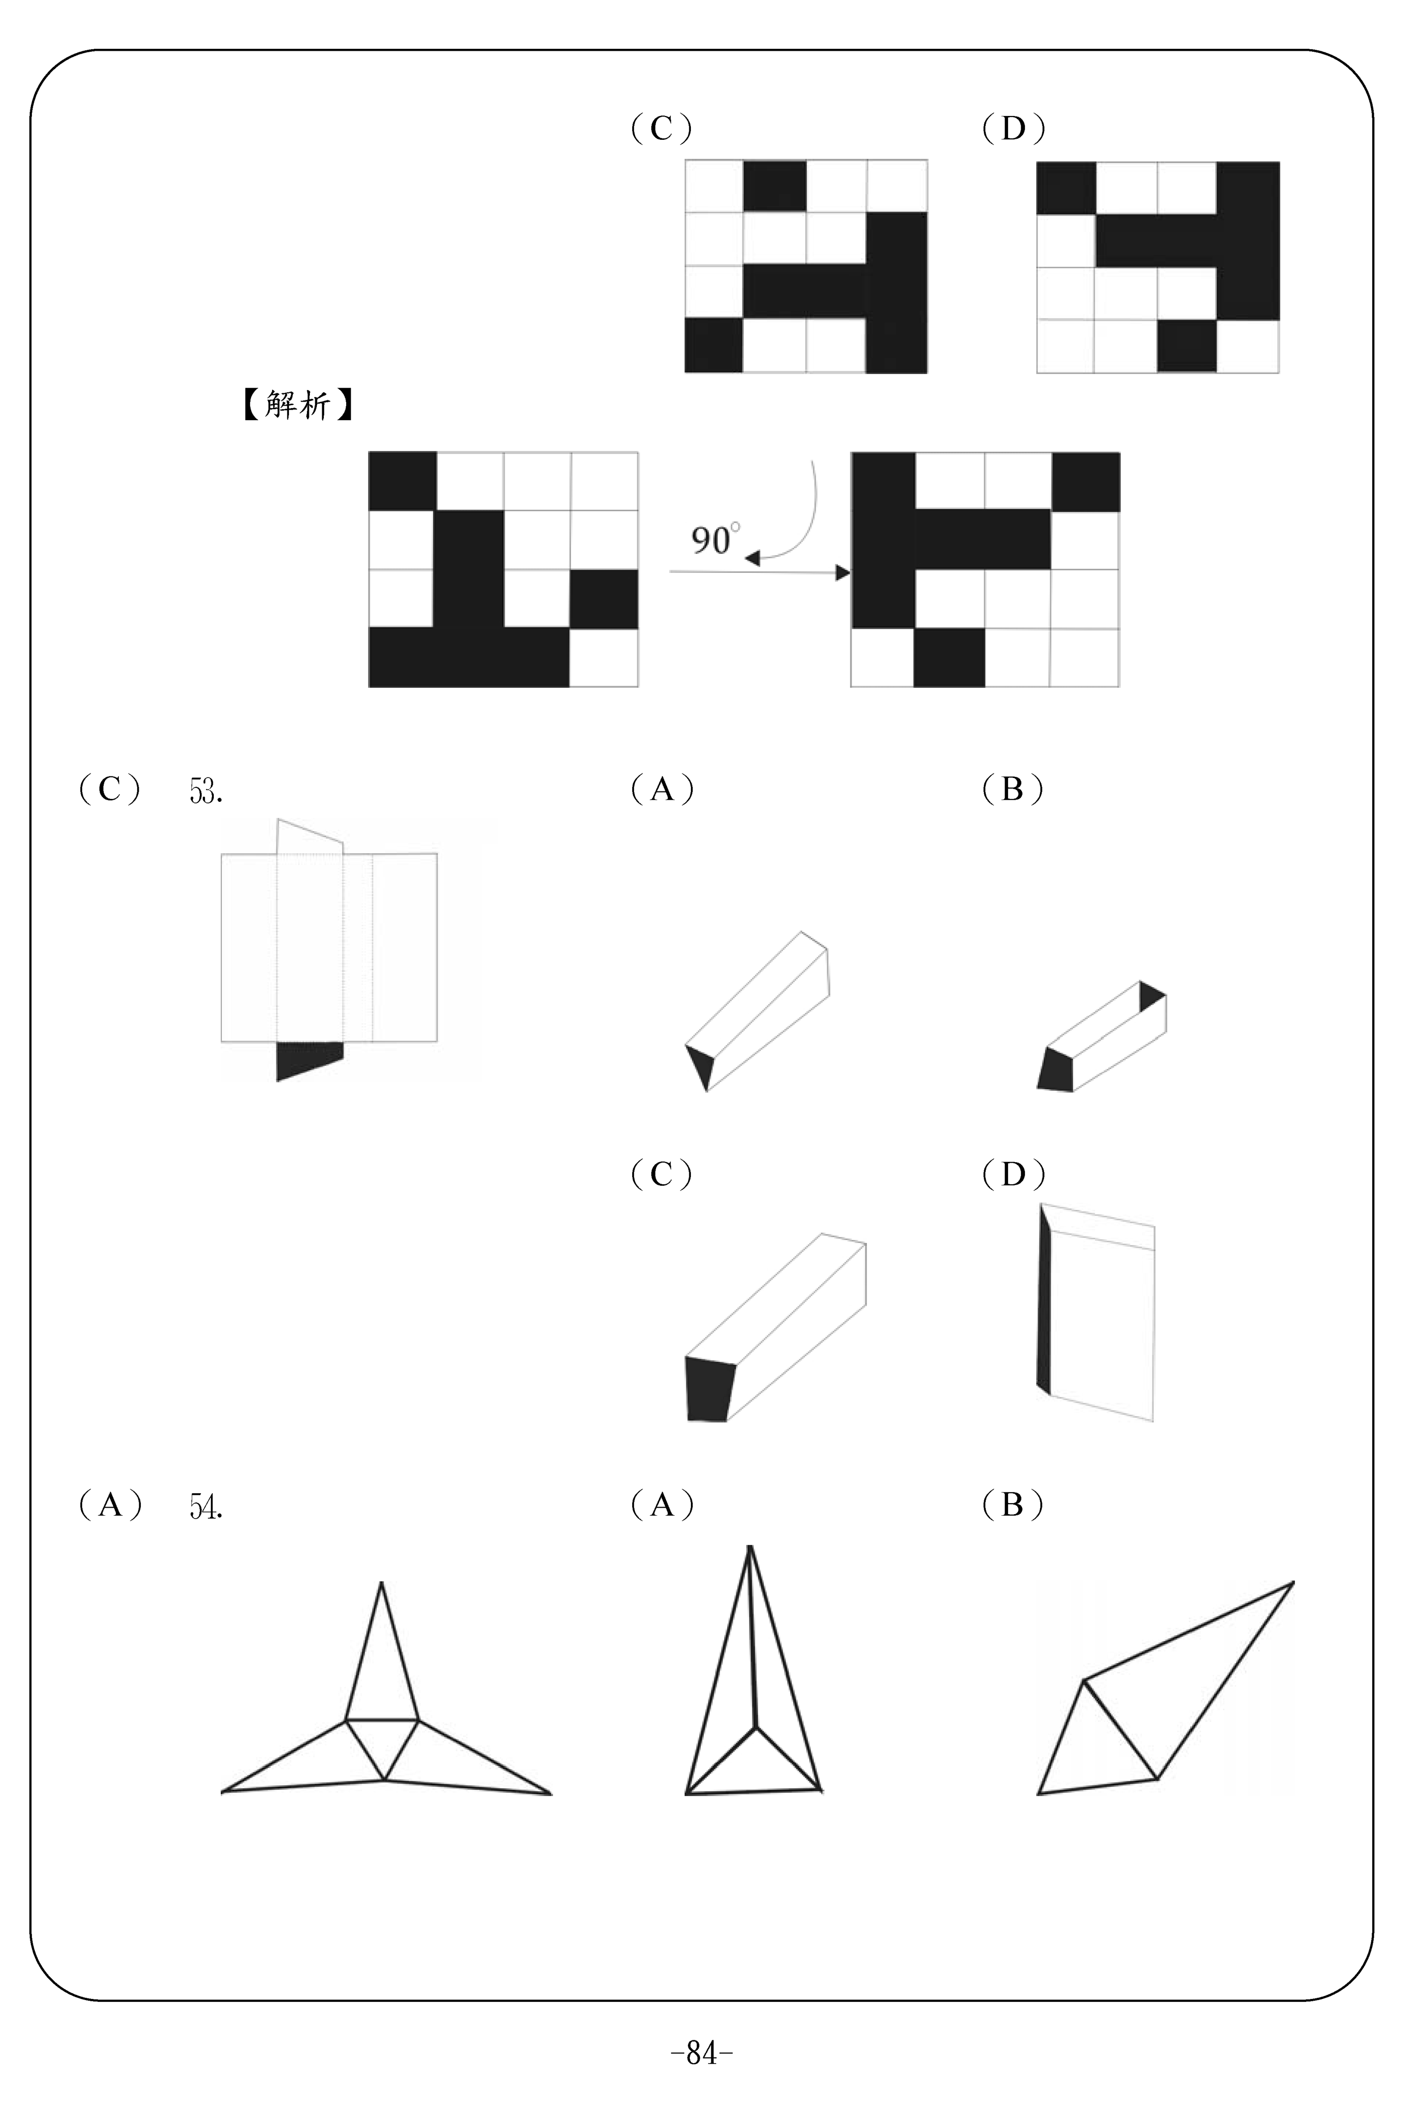

第一部分
P1~P47答案修正
 | C |  | C |  | B |  | B |  | B
 | C |  | B |  | C |  | A |  | A
 | C |  | B |  | B |  | C |  | C
 | C |  | C |  | B |  | C |  | C
 | C |  | A |  | C |  | A |  | C
 | A |  | D |  | D |  | D |  | B
 | A |  | B |  | C |  | A |  | A
 | B |  | A |  | B |  | B |  | A
 | A |  | D |  | B |  | D |  | C
 | A |  | B |  | A |  | C |  | D
 | B |  | B |  | A |  | B |  | A
 | B |  | B |  | B |  | B |  | A
 | B |  | A |  | B |  | A或B |  | C或D
 | A |  | B |  | B |  | D |  | D
 | D |  | D |  | C |  | A |  | C
 | C |  | D |  | B |  | C |  | C
 | A |  | B |  | B |  | A |  | B
 | B |  | D |  | B |  | C |  | A
 | B |  | C |  | A |  | C |  | A
 | C |  | A |  | D |  | D |  | D
101. | B | 102. | A | 103. | B | 104. | D | 105. | A
106. | A | 107. | B | 108. | D | 109. | B | 110. | B
111. | D | 112. | B | 113. | A | 114. | C | 115. | D
116. | C | 117. | A | 118. | C | 119. | B | 120. | B
121. | C | 122. | B | 123. | B | 124. | D | 125. | C
126. | C | 127. | D | 128. | C | 129. | D | 130. | D
131. | A | 132. | C | 133. | D | 134. | D | 135. | B
136. | C | 137. | C | 138. | C | 139. | C | 140. | B
141. | B | 142. | D | 143. | A | 144. | B | 145. | C
146. | C | 147. | A | 148. | C | 149. | A | 150. | D
151 | C | 152 | A或B | 153 | B | 154 | D | 155. | B
156 | C | 157 | B | 158 | B | 159 | C | 160 | B
161 | C | 162 | B | 163 | B | 164 | B | 165 | B
166 | C | 167 | C | 168 | C | 169 | B | 170 | C
171 | B | 172 | C | 173 | B | 174 | D | 175 | A
176 | B | 177 | D | 178 | A | 179 | B | 180 | A
181 | C | 182 | A | 183 | D | 184 | B | 185 | C
186 | A | 187 | C | 188 | D | 189 | B | 190 | B
191 | C | 192 | D | 193 | A | 194 | C | 195 | B
196 | B | 197 | A | 198 | B | 199 | B | 200 | B
201 | B | 202 | B | 203 | A | 204 | B | 205 | A
206 | 是 | 207 | 是 | 208 | 否 | 209 | 是 | 210 | 是
211 | 是 | 212 | 是 | 213 | 是 | 214 | 是 | 215 | 是
216 | 是 | 217 | 是 | 218 | 否 | 219 | 是 | 220 | 否
221 | 是 | 222 | 是 | 223 | 是 | 224 | 是 | 225 | 是
226 | 是 | 227 | 是 | 228 | 是 | 229 | 是 | 230 | 是
231 | 是 | 232 | 否 | 233 | 否 | 234 | 是 | 235 | 是
236 | 否 | 237 | 否 | 238 | 是 | 239 | 否 | 240 | 否
241 | 是 | 242 | 是 | 243 | 是 | 244 | 否 | 245 | 是
246 | 否 | 247 | 是 | 248 | 是 | 249 | 是 | 250 | 是
251 | 否 | 252 | 否 | 253 | 是 | 254 | 否 | 255 | 否
256 | 否

附錄
P.141~154答案修正
 | 是 |  | 是 |  | 是 |  | 是 |  | 否
 | 否 |  | 否 |  | 否 |  | 否 |  | 否
 | 否 |  | 否 |  | 否 |  | 是 |  | 否
 | 否 |  | 是 |  | 否 |  | 否 |  | 否
 | 否 |  | 否 |  | 否 |  | 是 |  | 否
 | 否 |  | 否 |  | 否 |  | 是 |  | 否
 | 是 |  | 是 |  | 是 |  | 否 |  | 是
 | 否 |  | 否 |  | 是 |  | 是 |  | 是
 | 否 |  | 否 |  | 否 |  | 是 |  | 是
 | 是 |  | 否 |  | 否 |  | 否 |  | 否
 | 是 |  | 是\ |  | 是 |  | 是 |  | 是
 | 是 |  | 是 |  | 否 |  | 是 |  | 是
 | 是 |  | 否 |  | 是 |  | 是 |  | 是
 | 是 |  | 否 |  | 否 |  | 否 |  | 是
 | 否 |  | 是 |  | 否 |  | 否 |  | 是
 | 是 |  | 否 |  | 是 |  | 否 |  | 是
 | 否 |  | 是 |  | 否 |  | 是 |  | 是
 | 是 |  | 是 |  | 是 |  | 否 |  | 是
 | 否 |  | 否 |  | 否 |  | 是 |  | 是
 | 否 |  | 否 |  | 是 |  | 是 |  | 否
101. | 否 | 102. | 是 | 103. | 否 | 104. | 是 | 105. | 否
106. | 是 | 107. | 否 | 108. | 否 | 109. | 否 | 110. | 是
111. | 是 | 112. | 是 | 113. | 否 | 114. | 是 | 115. | 是
116. | 是 | 117. | 是 | 118. | 是 | 119. | 否 | 120. | 否
121. | 是 | 122. | 否 | 123. | 否 | 124. | 否 | 125. | 否
126. | 是 | 127. | 是 | 128. | 否 | 129. | 是 | 130. | 是
131. | 是 | 132. | 是 | 133. | 是 | 134. | 是 | 135. | 是
136. | 否 | 137. | 是 | 138. | 是 | 139. | 是 | 140. | 否
141. | 否 | 142. | 是 | 143. | 否 | 144. | 是 | 145. | 是
146. | 否 | 147. | 否 | 148. | 否 | 149. | 否 | 150. | 否
151 | 是 | 152 | 是 | 153 | 否 | 154 | 否 | 155. | 是
156 | 是 | 157 | 是 | 158 | 是 | 159 | 否 | 160 | 否
161 | 否 | 162 | 是 | 163 | 否 | 164 | 否 | 165 | 是
166 | 是 | 167 | 是 | 168 | 否 | 169 | 是 | 170 | 是
171 | 是 | 172 | 是 | 173 | 是 | 174 | 否 | 175 | 否
176 | 是 | 177 | 是 | 178 | 否 | 179 | 是 | 180 | 是
181 | 否 | 182 | 是 | 183 | 否 | 184 | 否 | 185 | 是
186 | 是 | 187 | 是 | 188 | 是 | 189 | 否 | 190 | 否
191 | 否 | 192 | 否 | 193 | 否 | 194 | 否 | 195 | 否
196 | 是 | 197 | 是 | 198 | 否 | 199 | 否 | 200 | 否
201 | 否 | 202 | 否 | 203 | 是 | 204 | 否 | 205 | 否
206 | 否 | 207 | 否 | 208 | 否 | 209 | 是 | 210

※181.習慣用進度表標是我的工作進度到哪。（該題刪除）。

